Отчет мероприятий по ЕДБ МОУ СШ №1 р.п. Новоспасское
за 10 ноября 2021 года
«Предупреждение вовлечения детей и подростков в потребление наркотических средств, ПАВ, употребление никотиносодержащих изделий»

№ | Название мероприятия | Ссылка на интернет ресурс
1 | Конкурс рисунков «Мы против курения» | 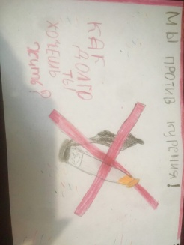  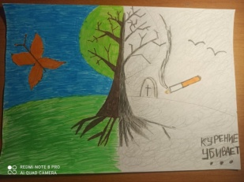  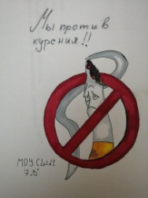  Учащиеся 7 «В» класса приняли участие в конкурсе рисунков «Мы против курения» (организатор Горина Н.С.)
1 | 1-4 классы: онлайн-мероприятие «Мы за здоровый образ жизни!» | Учащиеся 2 «А» ребята приняли участие в онлайн-мероприятии «Мы за здоровый образ жизни!». По данной тематике они приготовили замечательные рисунки, выразив в рисунке своё отношение к образу жизни (Кл. рук. Жоголева Л.А.).  https://nsp-sch1.my1.ru/news/kanikuljarnaja_dejatelnost_2a_klassa/2021-11-09-1127  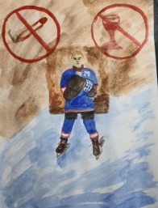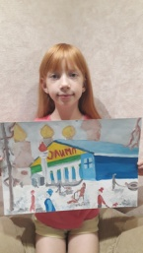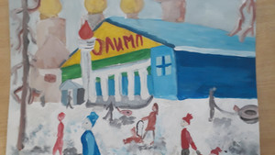  Во 2-Г клссе было проведено онлайн - мероприятие в рамках Единого дня безопасности «Мы за здоровый образ жизни». Цель данного мероприятия: создать условия для формирования представления о понятии «здоровый образ жизни», о негативном влиянии вредных привычек на здоровье человека; способствовать воспитанию позитивного представления о здоровом образе жизни, интереса к различным видам спорта. Ребята продемонстрировали фото по видам спорта, и их увлечения занятиями для укрепления здоровья (Кл. рук. Кузнецова Л.М.).  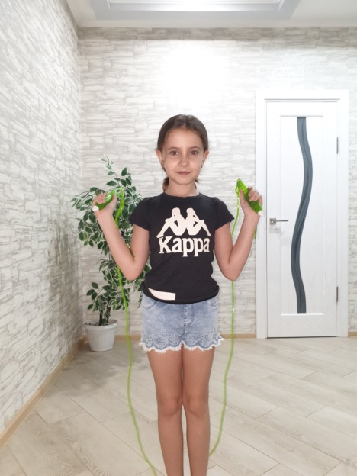  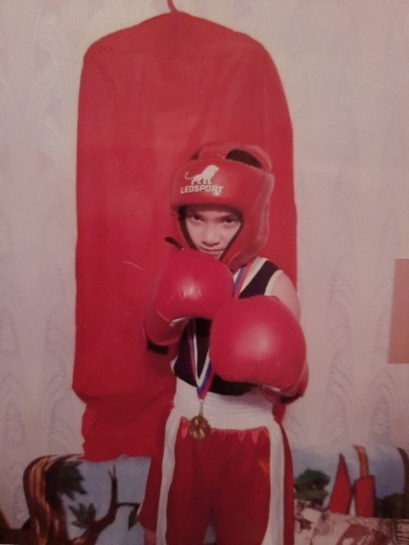  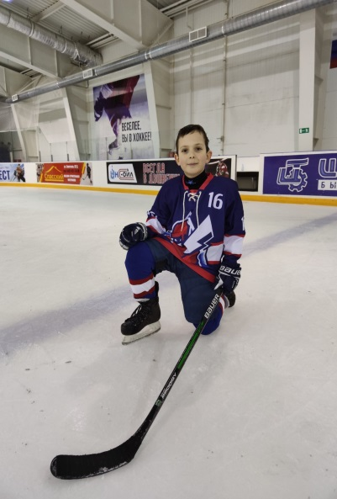  Ребятам 4 «Г» был предложен тест «Твоё здоровье», который заставил их задуматься об отношении к своему здоровью. Учителем была проведена консультация «Секреты здоровья», где были затронуты вопросы правильного питания, режима дня, активного отдыха ( Кл. рук. Захарова С.А.).
2 | 5-6 классы: онлайн-мероприятие «Курить или жить?» | 6 «Б» классах был организован просмотр видеоролика «Курить или жить» (Кл. рук. БахтияроваЗ.И.) https://uchitelya.com/obzh/51734-prezentaciya-kurit-ili-zhit-5-klass.html  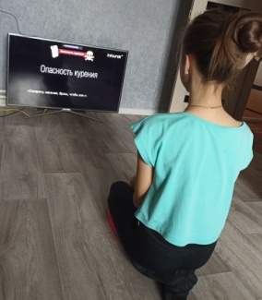  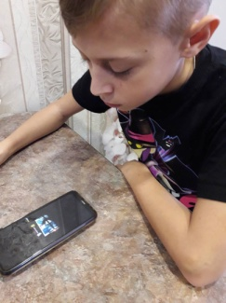  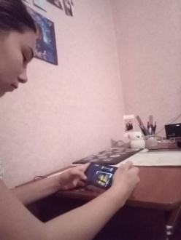
3 | 7-9 класс: онлайн-мероприятие «Влияние алкоголя на подростковый организм» | 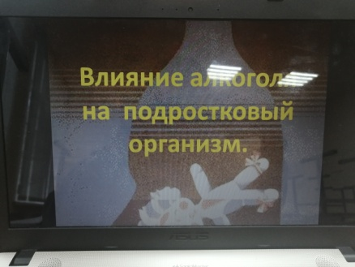  7Б класса ознакомились с презентацией по теме: «Влияние алкоголя на подростковый организм». Ребята выяснили, что алкоголь является вредным веществом, которое влияет на работу организма человека. Разобрали, что в результате неумеренного потребления спиртных напитков совершаются многие преступления, происходят серьезные аварии и катастрофы. Обсудили, что под воздействием алкоголя человек утрачивает способность реально оценивать ситуацию или событие и принимать адекватное правильное решение. Ребята пришли к следующим выводам: - алкоголь – вредное для здоровья вещество; - алкоголь может толкнуть на опасные для здоровья поступки ( Кл. рук. Басова К.Н.)  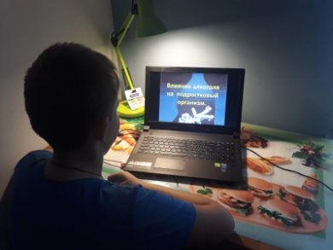  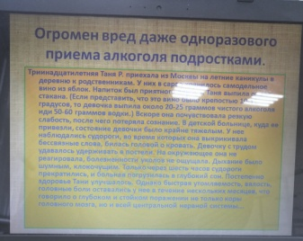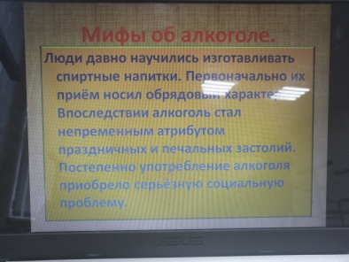
4 | 10-11 класс: онлайн-мероприятие «Наркотики и их влияние на человека» | С учащимися 10-11 класса были проведены онлайн- мероприятие «Наркотики их влияние на человека». Учащихся познакомили с информацией. Влияние психотропных и наркотических веществ на организм человека.  Наркотики оказывают специфическое действие, прежде всего на нервную систему, а также на весь организм человека. Это действие заключается в развитии особых состояний, которые называются состояниями наркотического опьянения: снимаются болевые ощущения, меняется настроение, психический и физический тонус.  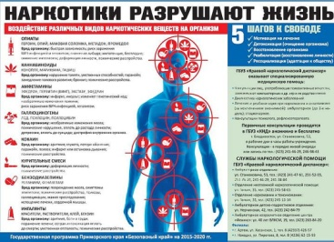  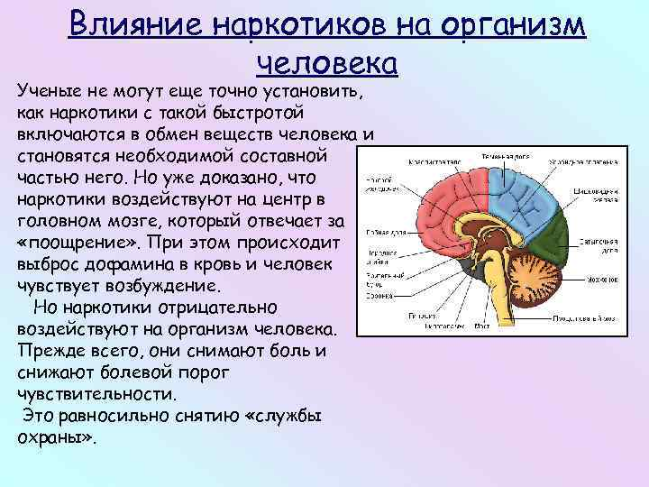
5 | Рассылка памяток о вреде курения, наркотических веществ и алкоголя для учащихся и родителей на школьном сайте. | Учащимся и родителям были отправлены методические рекомендации и памятки о вреде курения, наркотических веществ и алкоголя.  